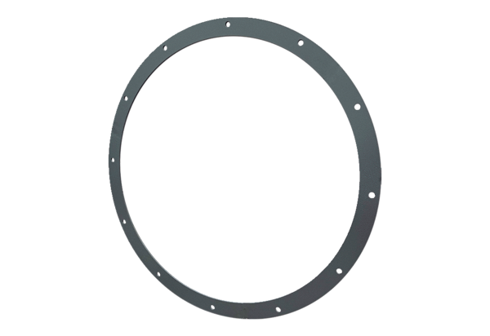Contre-bride GFI 71Unité de conditionnement : 1 pièceGamme: C
Numéro de référence : 0073.0260Fabricant : MAICO

